Zülpicher Straße
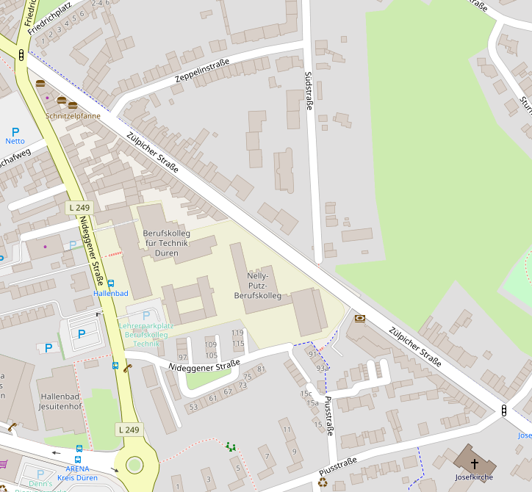
Diese Straße ist zum größten Teil bereits saniert. Weil diese Route eine Hauptachse zwischen Außenbezirk und Zentrum darstellt, ist es wichtig, hier besondere Aufmerksamkeit walten zu lassen. Das gilt auch für den weiterführenden Bereich, die Oberstraße. Deshalb wird diese auch näher analysiert.

Ein kurzer Überblick
Ca. 150 m - innenstadtseitig - befindet sich noch in einem alten Zustand. Das ist der Schwerpunkt dieses Beitrages - Lücken in einem Netz sollten möglichst geschlossen werden.
Anschließend folgt ein vor längerer Zeit sanierter Teil, und weiter nach oben ist der Radweg nicht 1,5 m, sondern 1,8 m breit. Dieser Teil wurde nach Auskunft der Stadt erst vor ca. 3-4 Jahren neu gestaltet.

Bevor der nicht sanierte Teil angesprochen wird, folgt eine Kommentierung dieses Bildes (Karte rechts unten). Hier sollten die beiden Parkplätze im Vordergrund, als auch die beiden Parkplätze im Hintergrund gestrichen werden, und möglichst mit Pollern versehen. Dadurch wäre die Sichtbarkeit von Radfahrenden auf den beiden Radwegen gewährleistet.
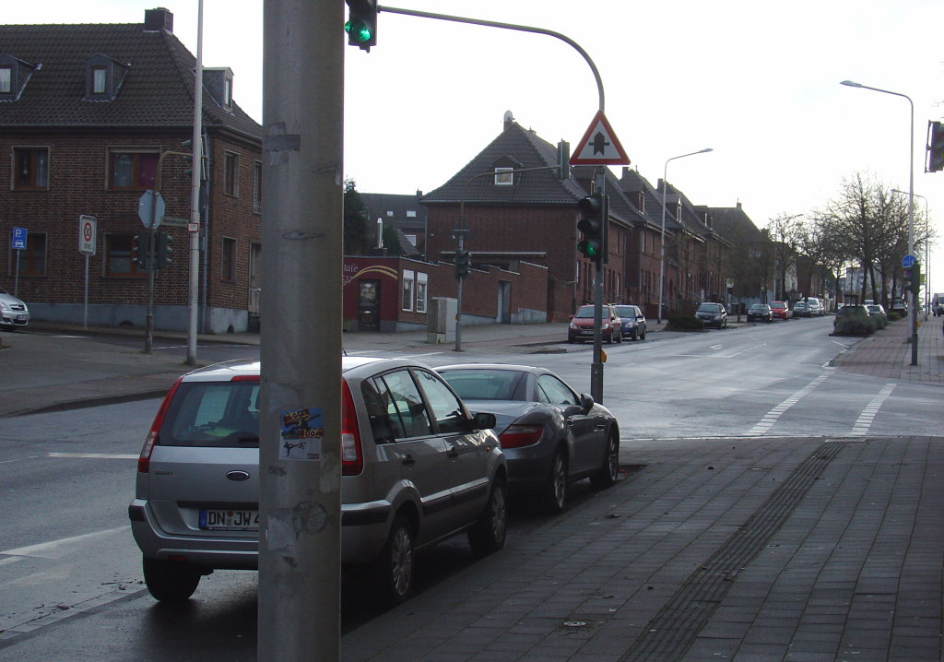zuelpicher4.jpg
Es hat offensichtlich einmal einen Unfall gegeben zwischen einem bergabfahrenden Radfahrer und einem links abbiegenden Kfz-Fahrer, der den Radfahrer mutmaßlich nicht (hinter geparkten Kfz) gesehen hatte.

Stadtauswärts
Im Bereich dieser zwei Bilder (etwa gleicher Standpunkt, 180° gedreht) sind die Maße wie folgt:
Fahrbahn insgesamt 6,5 m
Parkraum ca. 2 m (nicht klar abgegrenzt)
Radweg 1,27 m
Fußweg 2,4 m
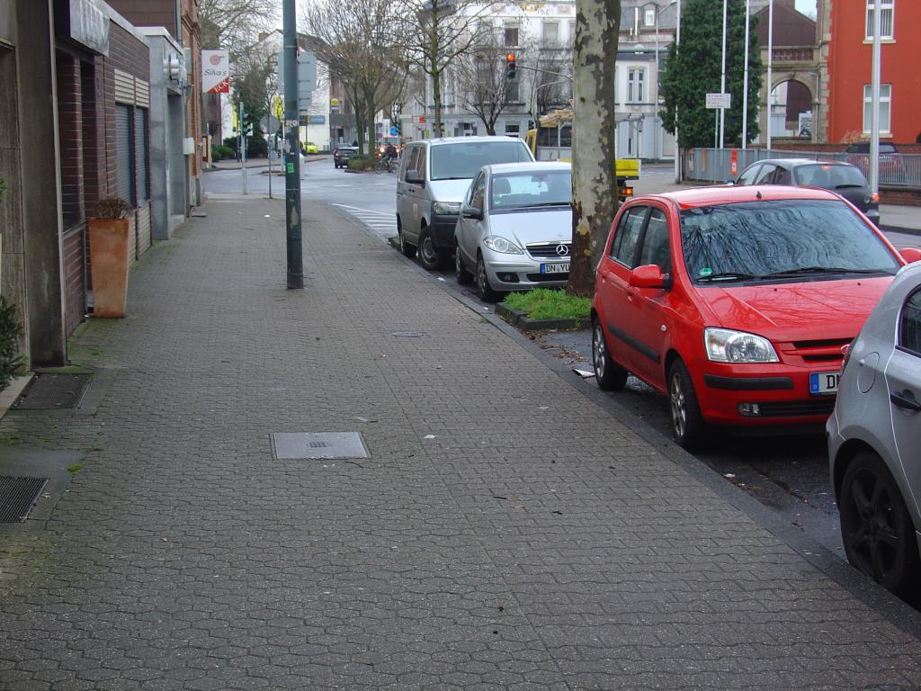zuelpicher1.jpg
Ein Fußweg von 2,2 m ist an der Zülpicher Straße vollkommen ausreichend. Man könnte somit ohne Probleme 1,5 m beim Radweg erreichen. Allerdings stehen zwei Straßenlateren (dieses Bild, und im nächsten Bild) im Augenblick ziemlich genau auf der jetzigen Grenzfläche. Die müssten etwas nach rechts „verschoben“ werden. Die Trennsteine sollten hier deutlich schmaler sein als im weiteren Bereich der Nebenanlage.

Der Blick Richtung Innenstadt, und ein Verkehrsschild und Mülleimer), gleich zu Anfang dieses Radweges, welches im Wege steht.
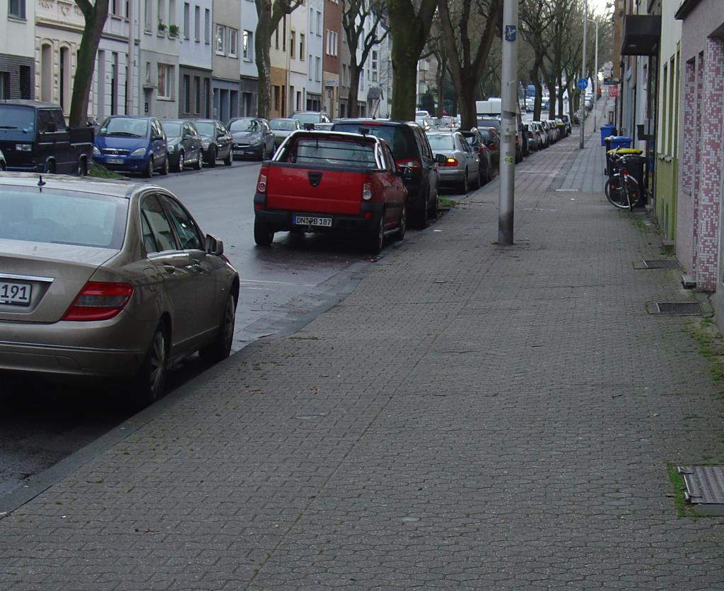zuelpicher3.jpg
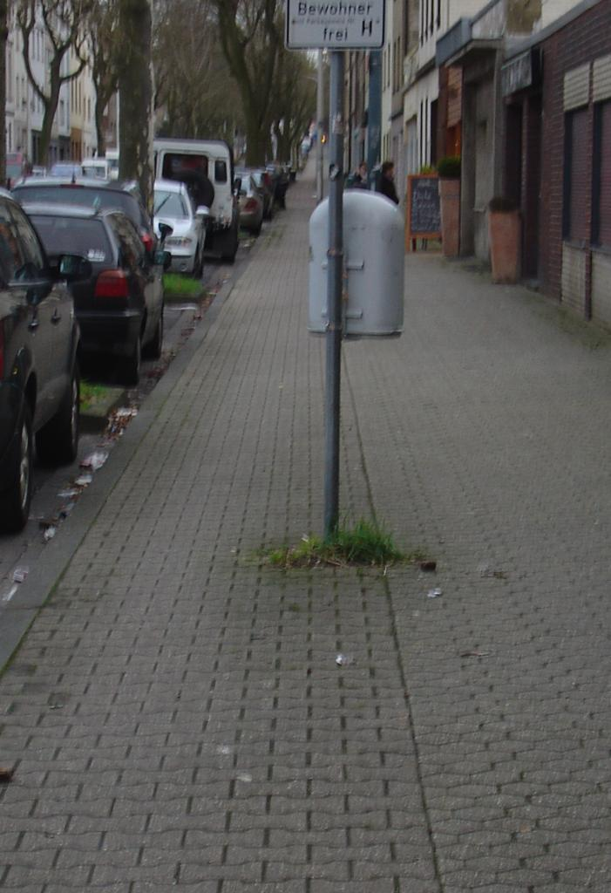zuelpicher2.jpg

Stadteinwärts
Interessantes Detail: Es gibt hier Poller direkt hinter dem einmal sanierten Abschnitt.
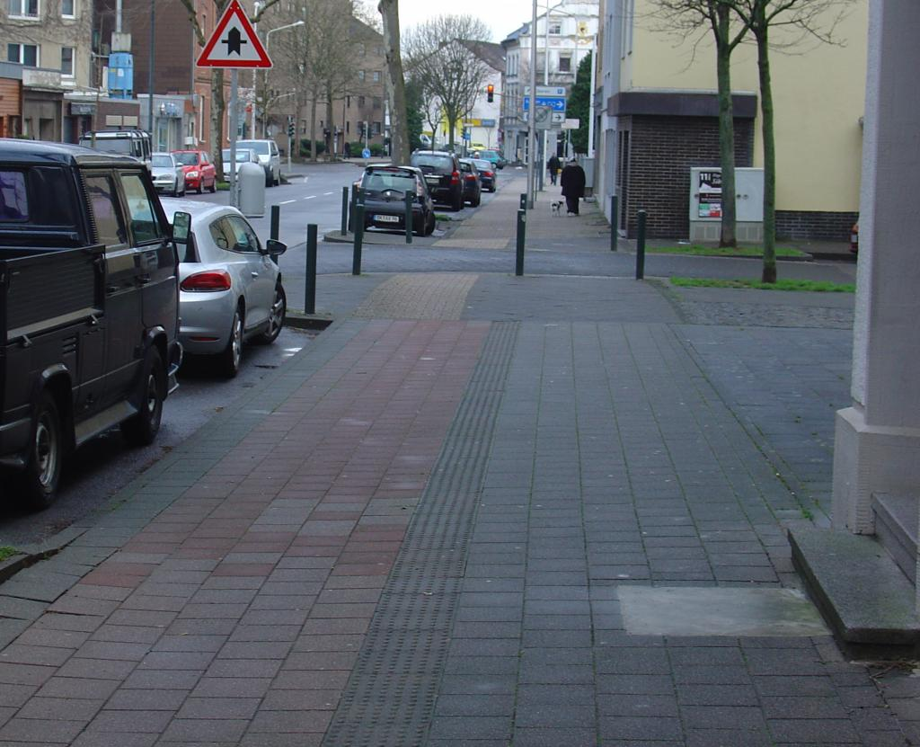zuelpicher5.jpg
Wenn man auf das Bild (zum Vergrößern) klickt, kann man erkennen, dass die Straßenlaterne vor dem blauen Verkehrsschild auf der bisherige Abgrenzung Radweg/Fußweg steht. Sie muss ca. 30 cm verschoben werden.

Hier ist noch eine letzte Straßenlaterne zu sehen, die keiner Verschiebung bedarf.
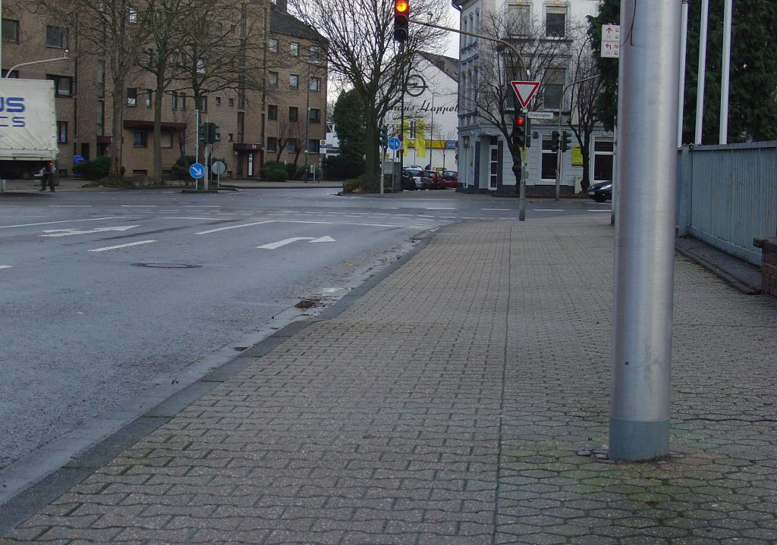zuelpicher6.jpg
Wichtiges Detail ist hier: Der Radfahrende, der in die Oberstraße weiterfahren will, muss erst ein kurzes Stück nach rechts fahren, und dann bei der Fußgängerampel überqueren.
Hier muss eine Überquerung geradeaus erfolgen!
Hinweis im Hinblick auf die Begrenzungen in der Oberstraße: Das darf kein Grund sein, eine Sanierung und Aufwertung dieses Teilstückes nicht vorzunehmen, weil man erwarten kann, dass es Radfahrende gibt, die in die Oberstraße fahren, aber auch welche, die in die Friedrichstraße fahren, z.B. zum Bahnhof, oder zur Schule(!).

